

**ĐẠI HỌC ĐÀ NẴNG**

**TRƯỜNG ĐẠI HỌC BÁCH KHOA**

**KHOA CÔNG NGHỆ THÔNG TIN**



**BÁO CÁO**

**PBL3: ĐỒ ÁN CÔNG NGHỆ PHẦN MỀM**

**ĐỀ TÀI: QUẢN LÝ TIỆM INTERNET**

**GIẢNG VIÊN HƯỚNG DẪN**

1. **TS. Lê Thị Mỹ Hạnh**
2. **Nguyễn Văn Liêm**

**SINH VIÊN THỰC HIỆN**

**1. Mai Trịnh Xuân Quý, 102210228, 21Nh.13**

**2. Trần Văn Sơn, 102210229, 21Nh.13**

1. **Mai Xuân Trường, 102210238, 21Nh.13**

**Đà Nẵng, 06/2023**

**MỤC LỤC**

**LỜI NÓI ĐẦU 5**

**1. QUÁ TRÌNH PHÁT TRIỂN 6**

**2. DANH SÁCH PHÂN CÔNG NHIỆM VỤ 6**

**2.1. Bảng phân công nhiệm vụ 6**

**2.2. Quản lý dự án 7**

**3. GIỚI THIỆU 7**

**3.1. Mục đích 7**

**3.2. Phạm vi 7**

**3.3. Phân tích nghiệp vụ 7**

**3.3.1. Đối tượng sử dụng 7**

**3.3.2. Chức năng 8**

**3.3.2.1. Đăng nhập 8**

**3.3.2.2. Đăng xuất 8**

**3.3.2.3. Chức năng của Quản lý 8**

**3.3.2.4. Chức năng của Nhân viên 8**

**3.3.2.5. Chức năng của Khách hàng 9**

**3.3.2.6. Chức năng khoá máy 9**

**4. PHÂN TÍCH THIẾT KẾ HỆ THỐNG 10**

**4.1. Tác nhân 10**

**4.2. Biểu đồ ca sử dụng 10**

**4.2.1. Biểu đồ ca sử dụng hệ thống 10**

**4.2.2. Biểu đồ ca sử dụng quản lý máy 11**

**4.2.3. Biểu đồ ca sử dụng quản lý menu 11**

**4.2.4. Biểu đồ ca sử dụng quản lý hoá đơn bán hàng 12**

**4.2.5. Biểu đồ ca sử dụng quản lý khách hàng 12**

**4.2.6. Biểu đồ ca sử dụng quản lý kho 13**

**4.2.7. Biểu đồ ca sử dụng quản lý hoá đơn nhập kho 13**

**4.2.8. Biểu đồ ca sử dụng quản lý nhân viên 13**

**4.2.9. Biểu đồ ca sử dụng doanh thu 14**

**4.2.10. Biểu đồ ca sử dụng cài đặt 14**

**4.3. Biểu đồ hoạt động 15**

**4.3.1. Đăng nhập (Giao diện khách hàng) 15**

**4.3.2. Đăng xuất(Giao diện khách hàng) 16**

**4.3.3. Yêu cầu sản phẩm (Giao diện khách hàng) 16**

**4.3.4. Nạp giờ chơi 17**

**4.3.5. Khoá màn hình khách hàng nếu hết thời gian 17**

**4.3.6. Đăng nhập (Giao diện quản lý) 18**

**4.3.7. Quản lý máy 18**

**4.3.8. Quản lý menu 19**

**4.3.9. Quản lý hoá đơn bán hàng 19**

**4.3.10. Quản lý khách hàng 20**

**4.3.11. Quản lý kho 21**

**4.3.12. Quản lý hoá đơn nhập kho 21**

**4.3.13. Quản lý nhân viên 22**

**4.3.14. Quản lý doanh thu 23**

**4.3.15. Cài đặt 24**

**4.4. Biểu đồ tuần tự 25**

**4.4.1. Phần giao diện khách hàng 25**

**4.4.1.1. Đăng nhập 25**

**4.4.1.2. Xem trang cá nhân 26**

**4.4.1.3. Yêu cầu sản phẩm 27**

**4.4.1.4. Nạp giờ chơi 28**

**4.4.1.5. Quản lý hoá đơn 29**

**4.4.1.6. Đổi mật khẩu 30**

**4.4.1.7. Khoá màn hình khi hết thời gian 31**

**4.4.2. Phần giao diện quản lý 32**

**4.4.2.1. Đăng nhập 32**

**4.4.2.2. Xem thông tin máy tính 33**

**4.4.2.3. Thêm, sửa, xoá máy tính 34**

**4.4.2.4. Xem thông tin menu 35**

**4.4.2.5. Thanh toán hoá đơn 36**

**4.4.2.6. Huỷ yêu cầu hoá đơn 38**

**4.4.2.7. Chỉnh sửa menu 39**

**4.4.2.8. Thêm đối tượng vào hệ thống 40**

**4.4.2.9. Sửa đối tượng trong hệ thống 40**

**4.4.2.10. Xoá đối tượng trong hệ thống 41**

**4.4.2.11. Xem đối tượng có trong hệ thống 41**

**4.5. Biểu đồ lớp 42**

**4.6. Cơ sở dữ liệu 43**

**5. YÊU CẦU PHI CHỨC NĂNG 44**

**5.1. Yêu cầu về công nghệ và nền tảng cơ sở dữ liệu 44**

**5.2. Yêu cầu về bảo mật 44**

**5.3. Yêu cầu về giao diện 44**

**5.4. Yêu cầu về quản trị và sử dụng 44**

**5.5. Yêu cầu về tốc độ xử lý 44**

**5.6. Yêu cầu về môi trường phát triển và ngôn ngữ lập trình 44**

**6. KẾT LUẬN VÀ HƯỚNG PHÁT TRIỂN 45**

**7. TÀI LIỆU THAM KHẢO 46**

# 

# LỜI NÓI ĐẦU

Trong thời đại công nghệ số phát triển vượt bậc như hiện nay, việc quản lý tiệm internet trở nên ngày càng phức tạp và đòi hỏi sự hiện đại, linh hoạt cùng với khả năng đáp ứng nhanh chóng các nhu cầu của khách hàng. Với sự phổ biến và ảnh hưởng rộng lớn của internet, việc sở hữu và vận hành một tiệm internet hiệu quả không chỉ là vấn đề của các cửa tiệm mà còn trở thành một yếu tố quan trọng đối với cộng đồng người dùng.

Chúng tôi xin trân trọng giới thiệu báo cáo này, nhằm đưa ra một giải pháp quản lý hiện đại và tiên tiến - Ứng dụng quản lý tiệm internet. Phần mềm quản lý tiệm Internet này đáp ứng các yêu cầu quản lý riêng cho một tiệm Internet, dễ dàng sử dụng với quản lý, nhân viên trong quá trình quản lý máy, sản phẩm, thống kê doanh thu,.. khách hàng dễ dàng trong việc yêu cầu và sử dụng các dịch vụ của tiệm.

Phần mềm đáp ứng đầy đủ nhu cầu quản lý của tiệm trong việc quản lý máy tính, sản phẩm, mọi giao dịch và thông tin quan trọng của tiệm, bao gồm các nghiệp vụ phức tạp như quản lý kho, lợi nhuận, thông tin sản phẩm, khuyến mãi, quản lý nhân viên, thống kê các loại doanh thu từ đó đưa ra hướng phát triển phù hợp trong tương lai. Phần mềm cũng cung cấp cho khách hàng sử dụng các chức năng dùng để quản lý số dư, thời gian chơi cũng như yêu cầu các dịch vụ đồ ăn và quy đổi giờ chơi. Và ứng dụng quản lý khách hàng thông qua thời gian chơi còn lại trong tài khoản khách hàng.

Mục đích của tài liệu phần mềm quản lý tiệm Internet là cung cấp một cái nhìn tổng quan, dễ hiểu về các yêu cầu, thành phần của dự án.

Để hoàn thành được đồ án này, chúng em xin chân thành cảm ơn sự tận tình hướng dẫn, góp ý của cô Lê Thị Mỹ Hạnh cùng với thầy Nguyễn Văn Liêm

*Chân thành cảm ơn!*

*Mai Trịnh Xuân Quý*

*Trần Văn Sơn*

*Mai Xuân Trường*

1. **QUÁ TRÌNH PHÁT TRIỂN**

|  |  |  |  |
| --- | --- | --- | --- |
| **Ngày bắt đầu** | **Ngày kết thúc** | **Nội dung công việc** | **Sản phẩm** |
| 15/01/2023 | 02/02/2023 | Xác định đề tài, phác thảo yêu cầu của chương trình | -Phác thảo yêu cầu(RO) |
| 03/02/2023 | 09/03/2023 | Phân tích, thiết kế đặc tả yêu cầu, cơ sở dữ liệu cho chương trình | -Tài liệu đặc tả yêu cầu (SRS)  -Cơ sở dữ liệu |
| 10/03/2023 | 25/03/2023 | Thiết kế tài liệu chi tiết, bao gồm: biểu đồ lớp, biểu đồ tuần tự. Biểu đồ hoạt động | -Biểu đồ lớp  -Biểu đồ tuần tự  -Biểu đồ hoạt động |
| 26/03/2023 | 05/05/2023 | Triển khai thiết kế chương trình | -Mã nguồn |
| 06/05/2023 | 17/05/2023 | Kiểm thử chương trình, chỉnh sửa lỗi | -Sản phẩm hoàn thiện |
| 18/05/2023 | 25/05/2023 | Hoàn thiện báo cáo | -Báo cáo đồ án |

1. **DANH SÁCH PHÂN CÔNG NHIỆM VỤ**
   1. **Bảng phân công nhiệm vụ**

|  |  |
| --- | --- |
| **Thành viên** | **Nhiệm vụ** |
| Mai Trịnh Xuân Quý | -Viết mã nguồn phần quản lý bao gồm: Đăng nhập, quản lý máy, quản lý menu, quản lý hoá đơn bán hàng, quản lý hoá đơn nhập kho, quản lý kho, quản lý doanh thu, cài đặt IP, cài đặt loại máy, cài đặt giảm giá, thông tin cá nhân nhân viên  -Thiết kế cơ sở dữ liệu  -Viết mã nguồn cho cơ sở dữ liệu bằng Code First  -Cài đặt lưu trữ cơ sở dữ liệu bằng Microsoft Azure  -Tạo bản phác thảo yêu cầu |
| Trần Văn Sơn | -Viết mã nguồn phần quản lý bao gồm: quản lý khách hàng, quản lý nhân viên  -Thiết kế cơ sở dữ liệu  -Thiết kế biểu đồ hoạt động  -Tạo bản phác thảo yêu cầu  -Thiết kế đặc tả yêu cầu hệ thống |
| Mai Xuân Trường | -Viết mã nguồn phần khách hàng: Đăng nhập, thông tin cá nhân khách hàng, Menu khách hàng, nạp giờ chơi, quản lý hoá đơn, khoá màn hình khi hết giờ chơi  -Tạo bản phác thảo yêu cầu  -Thiết kế cơ sở dữ liệu  -Thiết kế biểu đồ tuần tự  -Thiết kế biểu đồ lớp  -Thiết kế đặc tả yêu cầu hệ thống  -Hoàn thiện báo cáo đề tài |

* 1. **Quản lý dự án**

-Các thành viên báo cáo tiến độ với người hướng dẫn cũng như các thành viên khác trong nhóm thông qua Facebook, Gmail, Google Meet, Microsoft Team và trao đổi, quản lý mã nguồn ở Github, quản lý tài liệu tại Google Drive, quản lý cơ sở dữ liệu thông qua Microsoft Azure.

- Link Google Drive: <https://drive.google.com/drive/folders/17JAbazuDQWzO5Rxr4RTUWEHQYj4Z3kIQ?usp=sharing>

-Link Github: <https://github.com/QuyXuan/DemoPBL03_GUI.git>

1. **GIỚI THIỆU**
   1. **Mục đích**

Mục đích của đề tài: Tìm hiểu, thiết kế và xây dựng ứng dụng giúp quản lý tiệm Internet. Cung cấp cho quản lý các chức năng về quản lý máy, sản phẩm, khách hàng, giảm giá, nhân viên,.. cung cấp cho nhân viên giao diện dễ dàng sử dụng trong quá trình thực hiện nghiệp vụ bán hàng cũng như cung cấp các dịch vụ cơ bản của tiệm Internet như nạp tiền, tạo tài khoản cho khách hàng. Cung cấp cho khách hàng các tiện ích cơ bản về quản lý số dư, quy đổi giờ chơi và gửi yêu cầu mua đồ đến nhân viên. Ứng dụng quản lý người chơi thông qua thời gian còn lại của khách hàng.

* 1. **Phạm vi**

Ứng dụng quản lý tiệm Internet là ứng dụng hỗ trợ việc quản lý, thống kê thông tin hoạt động của một cửa tiệm, với số máy có thể tuỳ chỉnh phù hợp với cửa tiệm.

* 1. **Phân tích nghiệp vụ** 
     1. **Đối tượng sử dụng**
* Quản lý: Phần mềm hỗ trợ quản lý tổng quát mọi hoạt động của tiệm.
  + Quản lý nhân sự, thêm nhân viên,…
  + Quản lý máy trong tiệm, cập nhật tình trạng máy,..
  + Quản lý khách hàng
  + Quản lý doanh thu
  + Quản lý hoá đơn xuất, nhập.
  + Quản lý menu sản phẩm.
  + Quản lý kho sản phẩm
* Nhân viên :
  + Hỗ trợ việc quản lí máy bằng giao diện, thuận tiện nhanh chóng trong việc tìm máy cho khách.
  + Phần mềm giúp nhân viên đăng kí tài khoản cho người dùng.
  + Hỗ trợ việc nạp tiền, gọi món cho khách hàng.
  + Hỗ trợ trong việc chấp nhận hoặc huỷ bỏ hoá đơn khách hàng gửi đến.
* Khách hàng :
  + Phần mềm hỗ trợ việc quản lí số dư, thời gian còn lại trong tài khoản người dùng.
  + Hỗ trợ các tiện ích đặt đồ ăn
  + Nạp giờ chơi vào tài khoản
    1. **Chức năng**
       1. **Đăng nhập**
* Hệ thống cho phép người dùng sử dụng tài khoản và mật khẩu để đăng nhập vào hệ thống tuỳ thuộc vào vai trò của tài khoản.
  + - 1. **Đăng xuất**
* Hệ thống cho phép người dùng đăng xuất ra khỏi hệ thống, hệ thống sẽ lưu lại sự thay đôi thông tin tài khoản người dùng tại thời điểm đăng xuất.
  + - 1. **Chức năng của Quản lý**
         1. Quản lý máy
* Hệ thống cho phép xem toàn bộ thông tin máy tính trong hệ thống thông qua giao diện sơ đồ kết hợp với chú thích bảng loại máy và trạng thái máy.
* Hệ thống cho phép thêm, sửa, xoá máy tính.
  + - * 1. Quản lý menu
* Hệ thống cho phép xem, chọn món ăn từ menu và hiển thị hoá đơn hiện tại ở bên cạnh.
* Hệ thông cho phép đóng/mở sản phẩm trong menu
* Hệ thống cho phép chỉnh sửa giá, hình ảnh hiển thị trong menu
  + - * 1. Quản lý hoá đơn bán hàng
* Hệ thống cho phép xem hoá đơn theo trạng thái
* Hệ thống cho phép xem chi tiết của từng hoá đơn
  + - * 1. Quản lý khách hàng
* Hệ thống cho phép xem danh sách khách hàng
* Hệ thống cho phép đăng ký tài khoản mới, xoá tài khoản khách hàng
  + - * 1. Quản lý kho
* Hệ thống cho phép xem danh sách các sản phẩm có trong kho
  + - * 1. Quản lý hoá đơn nhập
* Hệ thống cho phép xem danh sách chi tiết các hoá đơn nhập vào kho
* Hệ thống cho phép tạo mới và thêm hoá đơn nhập vào kho
  + - * 1. Quản lý nhân viên
* Hệ thống cho phép xem, thêm, xoá nhân viên
  + - * 1. Quản lý doanh thu
* Hệ thống cho phép xem thống kê doanh thu, lợi nhuận thông qua biểu đồ cột hoặc danh sách hoá đơn theo ngày hoặc theo tháng.
  + - * 1. Cài đặt hệ thống
* Hệ thống cho phép xem thêm, sửa, xoá loại máy, giảm giá, IP của máy.
  + - 1. **Chức năng của Nhân viên**
* Hệ thống cho phép nhân viên quản lý máy, xem thông tin máy thông qua sơ đồ máy kết hợp với chú thích loại máy và trạng thái máy
* Hệ thống cho phép nhân viên tạo hoá đơn bán hàng cho khách hàng trực tiếp tại quầy hoặc chấp nhận/huỷ hoá đơn được gửi từ máy khách hàng
* Hệ thống cho phép nhân viên đóng/mở món ăn
* Hệ thống cho phép nhân viên xem danh sách khách hàng, đăng ký tài khoản cho khách hàng mới cũng như khôi phục tài khoản cũ cho khách hàng
  + - 1. **Chức năng của Khách hàng**
* Hệ thống cho phép khách hàng quản lý thông tin cơ bản về tên tài khoản, số dư, thời gian còn lạ
* Hệ thống cho phép khách hàng nạp thêm giờ chơi
* Hệ thống cho phép khách hàng gửi yêu cầu mua sản phẩm, quản lý danh sách hoá đơn đã gửi đi
  + - 1. **Chức năng khoá máy**
* Hệ thống có một tính năng tự động, khi người chơi có thời gian còn lại trong tài khoản lớn hơn không thì hệ thống hiển thị nút ẩn để người dùng có thể ẩn chương trình và vào máy sử dụng các tiện ích khác. Nếu thời gian còn lại bằng không hệ thống tự động kêu và ngay lập tức đưa màn hình về lại màn hình của ứng dụng quản lý tiệm Internet và khoá nút ẩn chương trình.
* Hệ thống chỉ tắt được khi đăng nhập bằng tài khoản quản lý.

1. **PHÂN TÍCH THIẾT KẾ HỆ THỐNG**
   1. **Tác nhân**

|  |  |
| --- | --- |
| **Tác nhân** | **Mô tả** |
| Quản lý | Có quyền xem, thêm, sửa, xoá dữ liệu trong tất cả các chức năng. |
| Nhân viên | Có quyền xem Menu, cập nhật tình trạng, xem máy, xem và chấp nhận hoặc từ chối hoá đơn từ khách hàng. |
| Khách hàng | Có quyền xem thông tin tài khoản, số dư, yêu cầu hoá đơn, nạp giờ chơi vào tài khoản. |

* 1. **Biểu đồ ca sử dụng**
     1. Biểu đồ ca sử dụng hệ thống

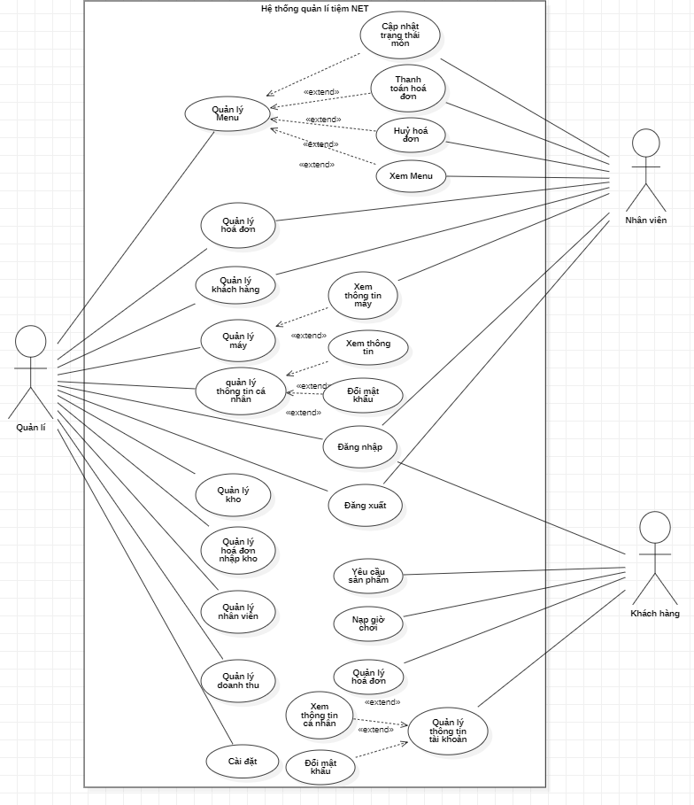

* + 1. Biểu đồ ca sử dụng quản lý máy

* + 1. Biểu đồ ca sử dụng quản lý menu

* + 1. Biểu đồ ca sử dụng quản lý hoá đơn bán hàng

* + 1. Biểu đồ ca sử dụng quản lý khách hàng

* + 1. Biểu đồ ca sử dụng quản lý kho

* + 1. Biểu đồ ca sử dụng quản lý hoá đơn nhập kho

* + 1. Biểu đồ ca sử dụng quản lý nhân viên

* + 1. Biểu đồ ca sử dụng doanh thu

* + 1. Biểu đồ ca sử dụng cài đặt

* 1. **Biểu đồ hoạt động**
     1. **Đăng nhập (Giao diện khách hàng)**

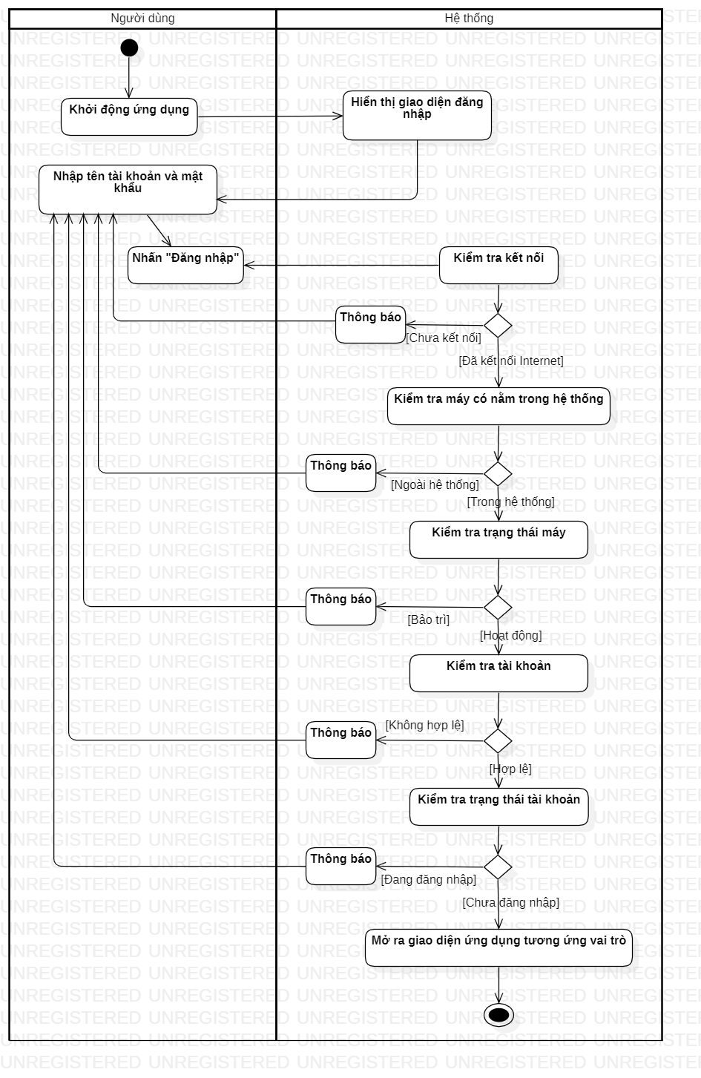

* + 1. **Đăng xuất(Giao diện khách hàng)**

* + 1. **Yêu cầu sản phẩm (Giao diện khách hàng)**

* + 1. **Nạp giờ chơi**

* + 1. **Khoá màn hình khách hàng nếu hết thời gian**

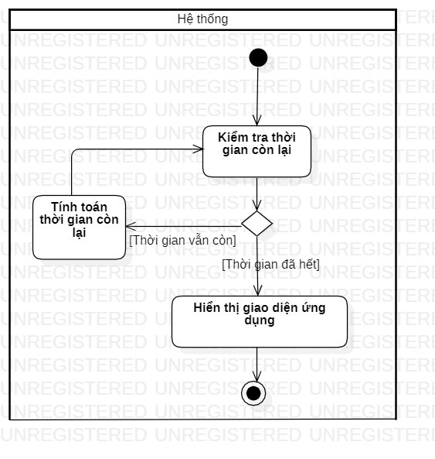

* + 1. **Đăng nhập (Giao diện quản lý)**

* + 1. **Quản lý máy**

* + 1. **Quản lý menu**

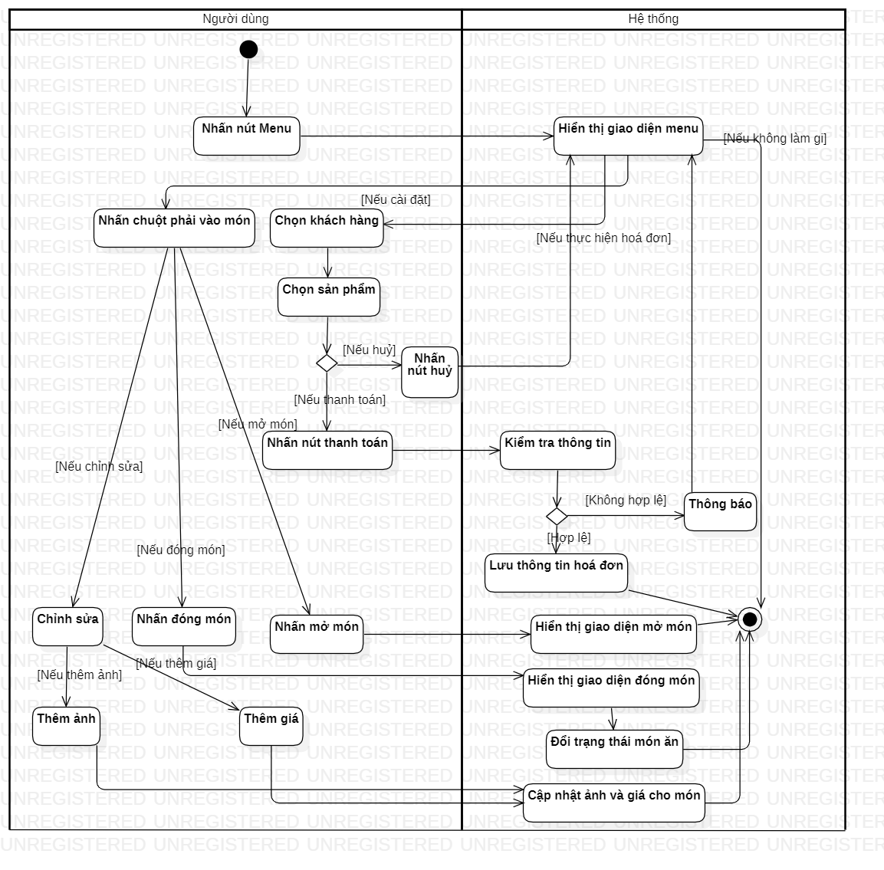

* + 1. **Quản lý hoá đơn bán hàng**

* + 1. **Quản lý khách hàng**

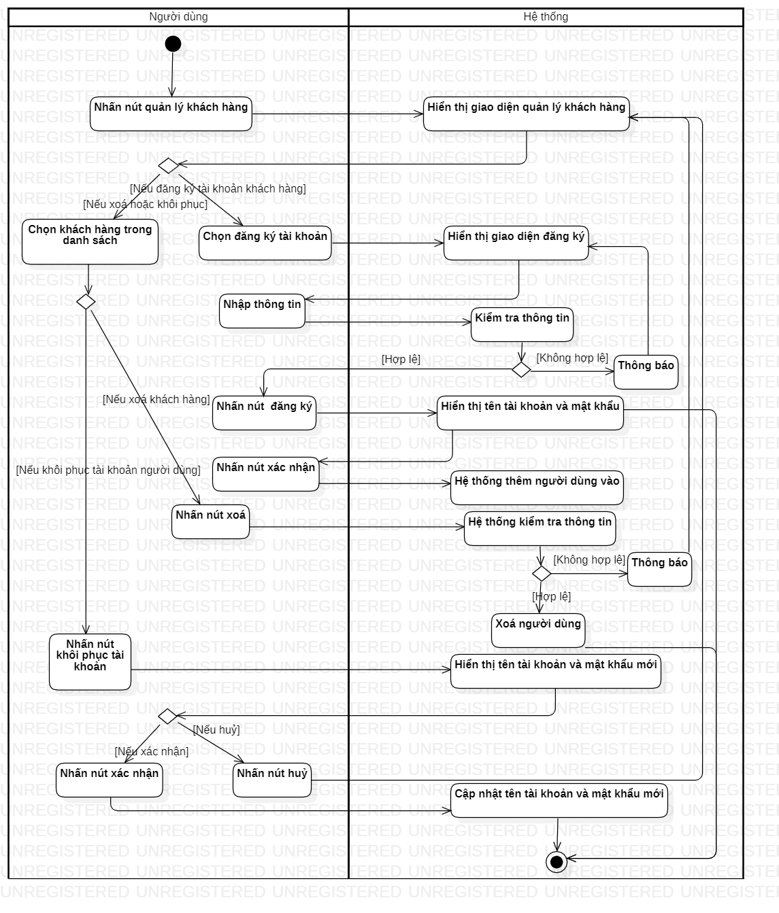

* + 1. **Quản lý kho**

* + 1. **Quản lý hoá đơn nhập kho**

* + 1. **Quản lý nhân viên**

* + 1. **Quản lý doanh thu**

* + 1. **Cài đặt**

* 1. **Biểu đồ tuần tự**
     1. **Phần giao diện khách hàng**
        1. **Đăng nhập**

* + - 1. **Xem trang cá nhân**

* + - 1. **Yêu cầu sản phẩm**

* + - 1. **Nạp giờ chơi**

* + - 1. **Quản lý hoá đơn**

* + - 1. **Đổi mật khẩu**

* + - 1. **Khoá màn hình khi hết thời gian**

* + 1. **Phần giao diện quản lý**
       1. **Đăng nhập**

* + - 1. **Xem thông tin máy tính**

* + - 1. **Thêm, sửa, xoá máy tính**

* + - 1. **Xem thông tin menu**

* + - 1. **Thanh toán hoá đơn**

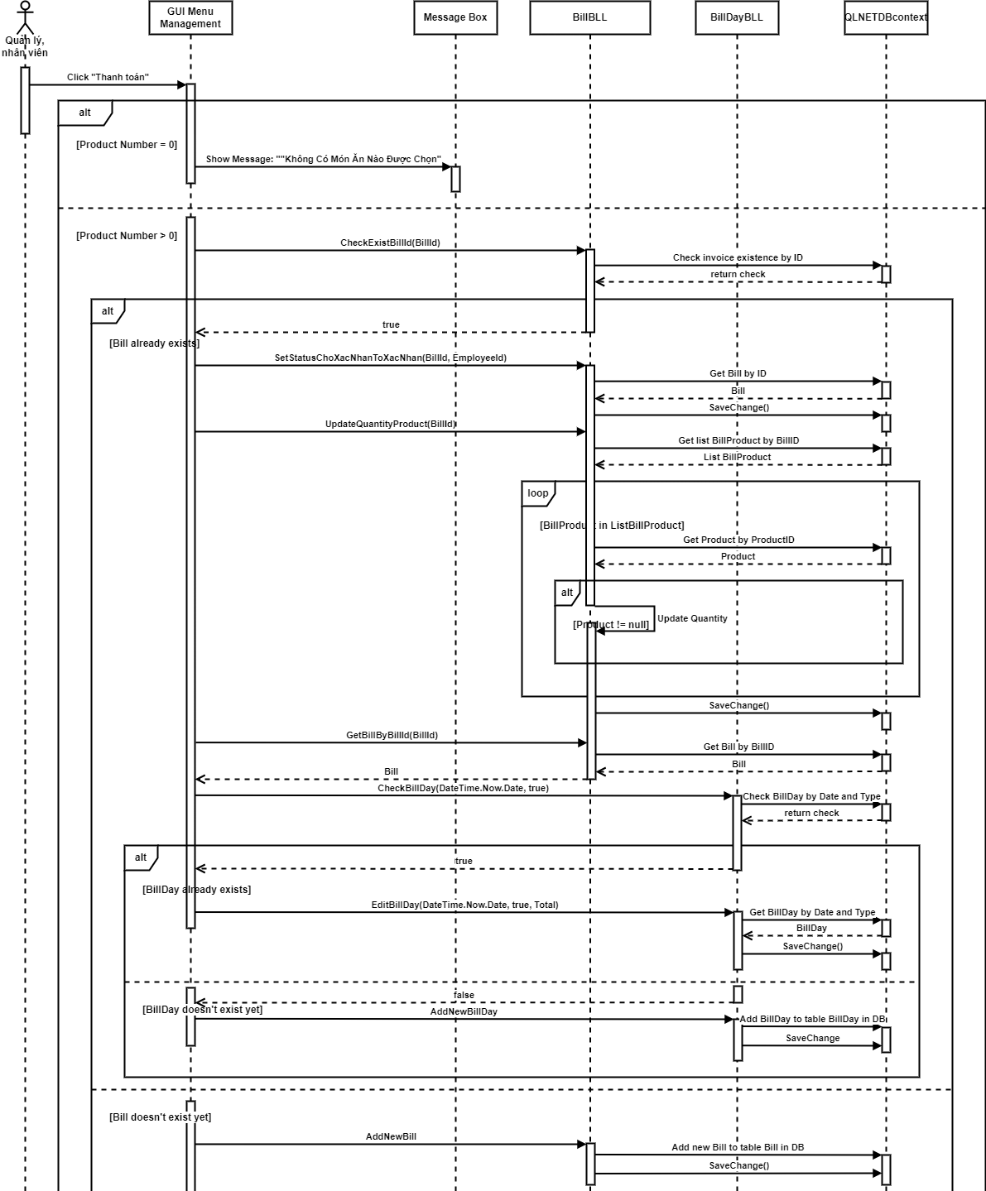

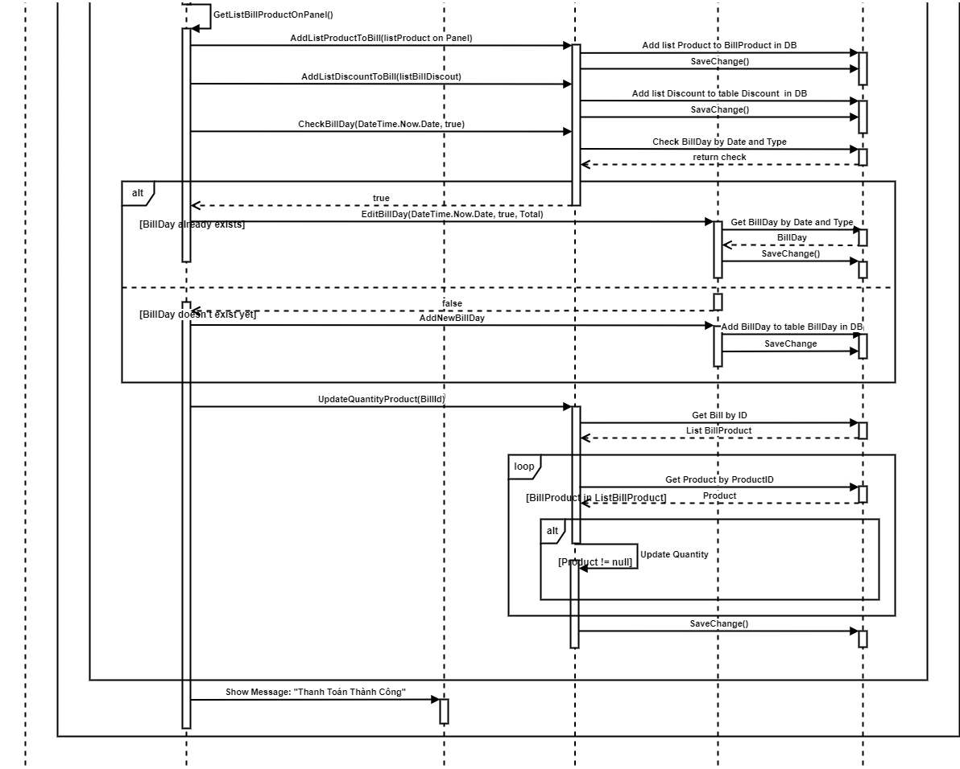

* + - 1. **Huỷ yêu cầu hoá đơn**

* + - 1. **Chỉnh sửa menu**

* + - 1. **Thêm đối tượng vào hệ thống**

* + - 1. **Sửa đối tượng trong hệ thống**

* + - 1. **Xoá đối tượng trong hệ thống**

* + - 1. **Xem đối tượng có trong hệ thống**

* 1. **Biểu đồ lớp**

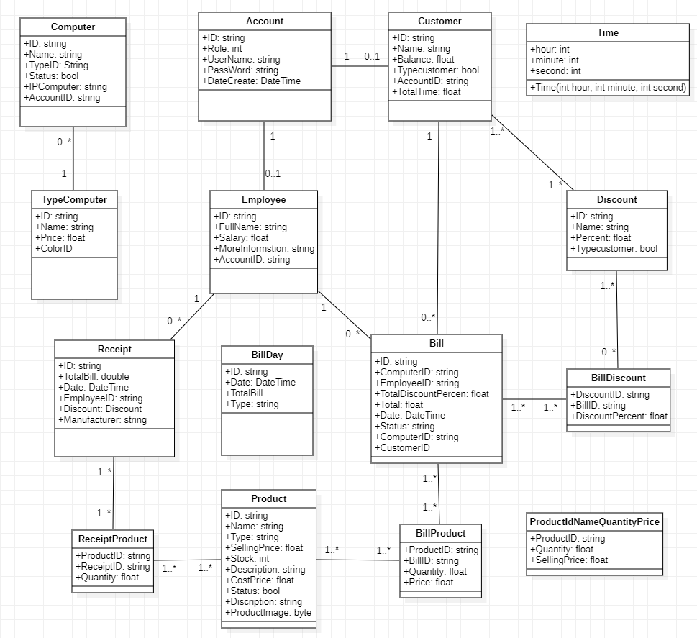

* 1. **Cơ sở dữ liệu**

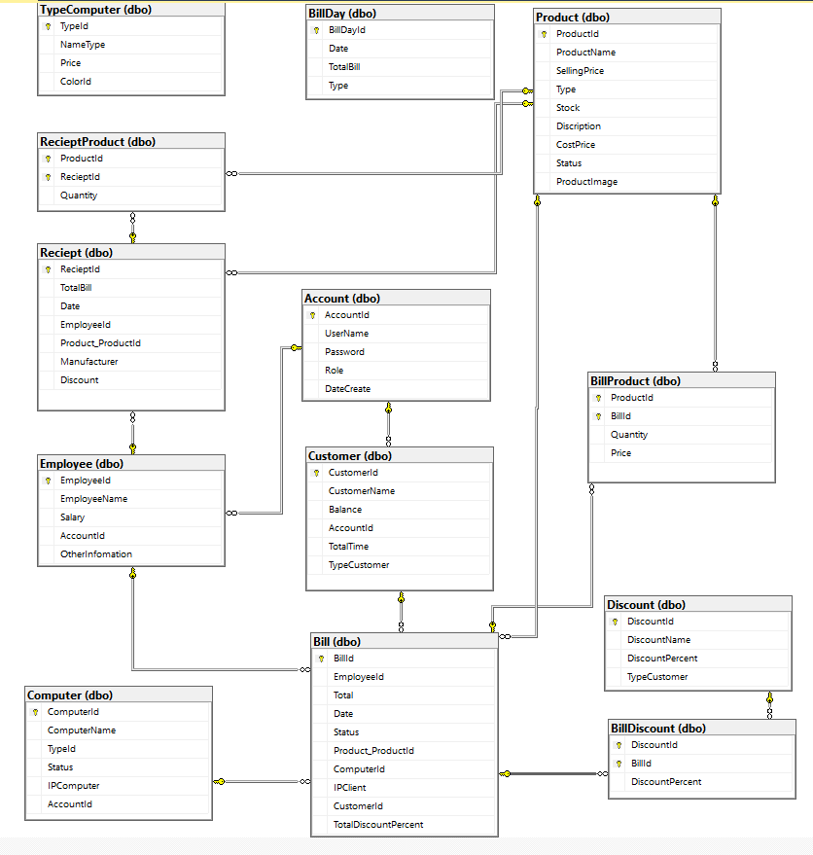

1. **YÊU CẦU PHI CHỨC NĂNG**
   1. **Yêu cầu về công nghệ và nền tảng cơ sở dữ liệu**

* Hệ thống chạy trên các nền tảng Desktop (Winform)
* Hệ thống sử dụng hệ quản trị cơ sở dữ liệu SQL server
* Hệ thống sử dụng chỉ một Database đảm bảo tính đồng bộ dữ liệu giữa các thiết bị khác nhau
  1. **Yêu cầu về bảo mật**
* Hệ thống quản lý thông qua phân quyền, phân cấp
* Hệ thống an toàn dữ liệu ở mức ứng dụng và sơ sở dữ liệu
  1. **Yêu cầu về giao diện**
* Giao diện thân thiện, dễ dàng sử dụng với các ký hiệu, sơ đồ
* Hiển thị tốt trên mọi màn hình máy tính
  1. **Yêu cầu về quản trị và sử dụng**
* Hệ thống đáp ứng đầy đủ các tính năng cơ bản về quản lý người dùng, doanh thu, sản phẩm, máy tính, …
  1. **Yêu cầu về tốc độ xử lý**
* Đảm bảo tốc độ xử lý của hệ thống, màn hình, âm thanh và thông báo xử lý và hiển thị trong khoảng thời gian ngắn
  1. **Yêu cầu về môi trường phát triển và ngôn ngữ lập trình**
* Môi trường phát triển ứng dụng trên hệ điều hành Window
* IDE phát triển: Visual Studio 2022
* Ngôn ngữ lập trình: C#
* Hệ quản trị cơ sở dữ liệu: Microsoft SQL Server 2019, Microsoft Azure

1. **KẾT LUẬN VÀ HƯỚNG PHÁT TRIỂN**

**Kết luận:**

Trong quá trình thiết kế ứng dụng quản lý tiệm Internet, chúng tôi đã tìm hiểu và phân tích các yêu cầu và tính năng cần thiết để tạo ra một ứng dụng quản lý hiệu quả. Chúng tôi đã thiết kế và phát triển một ứng dụng đáp ứng được các nhu cầu cơ bản của việc quản lý tiệm Internet, bao gồm quản lý khách hàng, máy tính, thời gian sử dụng và doanh thu cũng như hoạt động bán hàng.

Ứng dụng quản lý tiệm Internet hiện tại của chúng tôi cho phép quản lý viên đăng ký và xác nhận thông tin của khách hàng, theo dõi việc sử dụng máy tính, kiểm soát thời gian sử dụng và tính toán doanh thu.

**Hướng phát triển**

Tuy nhiên, để nâng cao hiệu suất và tính năng của ứng dụng quản lý tiệm Internet, chúng tôi đề xuất một số hướng phát triển tiềm năng như sau:

* Giao diện người dùng tương tác: Tạo ra một giao diện người dùng thân thiện và dễ sử dụng hơn nữa, tối ưu cho việc sử dụng hơn, cho phép quản lý viên và khách hàng dễ dàng tương tác với ứng dụng. Giao diện cần phải xử lý mượt mà hơn nữa.
* Tích hợp thanh toán trực tuyến: Hỗ trợ các phương thức thanh toán trực tuyến, như ví điện tử, thẻ tín dụng hoặc chuyển khoản ngân hàng. Điều này sẽ mang lại sự thuận tiện cho khách hàng và giúp tăng tính linh hoạt trong việc thanh toán dịch vụ tại máy của khách hàng, đang dạng hình thức thanh toán.
* Phát triển theo hướng thời gian thực: Sử dụng kiến thức về lập trình mạng, xây dựng chương trình chạy theo hình thức thời gian thực, tương tác qua lại giữa khách hàng và nhân viên (**real time).**
* Mã hoá tên đăng nhập, mật khẩu: Mã hoá các thông tin cần bảo mật của khách hàng để tài khoản có thể được bảo mật hơn, tránh lộ thông tin, gây nên thất thoát tài sản của cửa hàng và khách hàng
* Xây dựng quản lý chuỗi cửa tiệm: Không chỉ dừng lại ở quản lý một tiệm riêng lẻ, phát tiển hệ thống thành quản lý chuỗi cửa hàng
* Cần khắc phục việc quản lý hoá đơn, chưa thực sự hiệu quả và logic. Cần phải nâng cấp và xây dựng thêm lịch sử giao dịch để có thể lưu trữ các loại hoá đơn, tránh gây xung đột trong quá trình sửa, xoá một số đối tượng trong hệ thống

1. **TÀI LIỆU THAM KHẢO**

**-**Tài liệu Slide Phân tích và thiết kế hướng đối tượng của cô Lê Thị Mỹ Hạnh:

<https://www.studocu.com/vn/document/truong-dai-hoc-bach-khoa-dai-hoc-da-nang/phan-tich-thiet-ke-giai-thuat/ooad-introduction-ooad/40724388>

-Tài liệu hướng dẫn Code First để tạo Database:

<https://learn.microsoft.com/en-us/ef/ef6/modeling/code-first/workflows/new-database>

-Cung cấp địa chỉ IP:

<https://lite.ip2location.com/viet-nam-ip-address-ranges?lang=vi>

-Tài liệu hướng dẫn thiết kế giao diện bằng Guna.UI2.Winform:

<https://www.nuget.org/packages/Guna.UI2.WinForms/>